震情通报

**第八期**

**南阳市防震减灾中心 2023年09月04日**

**2023年8月份全球发生6.0级以上地震8次。**

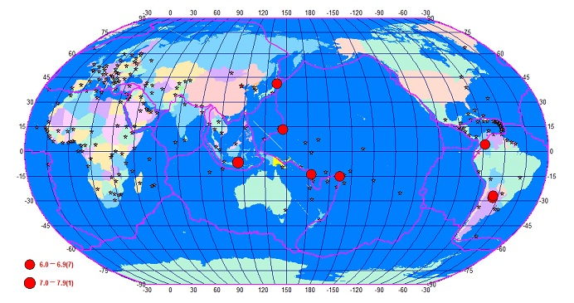

|  |  |  |  |  |  |
| --- | --- | --- | --- | --- | --- |
| 日期 | 发震时刻 | 纬度 | 经度 | 震级 | 震中位置 |
| 8月05日 | 15:20:05 | -28.20 | -63.20 | 6.1 | 阿根廷 |
| 8月09日 | 02:38:58 | -15.25 | -173.20 | 6.2 | 汤加群岛 |
| 8月11日 | 08:14:33 | 41.20 | 142.85 | 6.0 | 日本北海道附近海域 |
| 8月14日 | 21:51:54 | 13.30 | 147.45 | 6.1 | 马里亚纳群岛 |
| 8月16日 | 20:47:42 | -13.85 | 167.20 | 6.4 | 瓦努阿图群岛 |
| 8月18日 | 01:04:50 | 4.25 | -73.35 | 6.2 | 哥伦比亚 |
| 8月23日 | 22:22:42 | -26.95 | -63.50 | 6.1 | 阿根廷 |
| 8月29日 | 03:55:32 | -6.80 | 116.60 | 7.1 | 印尼巴厘海 |

**8月份全球6.0级以上地震震中分布图**

**2023年8月份全国发生4.0级以上地震11次。**

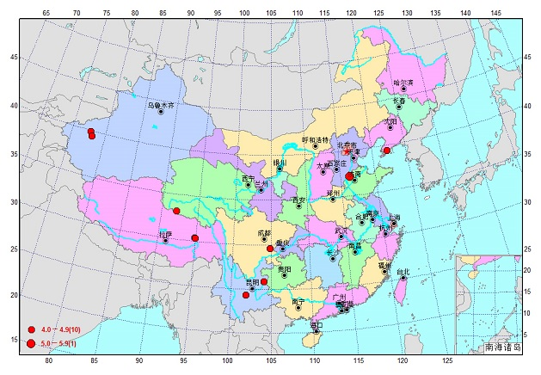

**8月份全国4.0级以上地震震中分布图**

|  |  |  |  |  |  |
| --- | --- | --- | --- | --- | --- |
| 日期 | 发震时刻 | 纬度 | 经度 | 震级 | 震中位置 |
| 8月01日 | 01:56:43 | 25.88 | 104.09 | 4.4 | 云南曲靖市沾益区 |
| 8月04日 | 11:05:03 | 33.14 | 92.06 | 4.2 | 青海海西州唐古拉地区 |
| 8月06日 | 02:33:59 | 37.16 | 116.34 | 5.5 | 山东德州市平原县 |
| 8月13日 | 20:55:01 | 24.32 | 101.88 | 4.4 | 云南楚雄州双柏县 |
| 8月18日 | 10:39:23 | 29.58 | 104.87 | 4.0 | 四川内江市市中区 |
| 8月19日 | 15:31:49 | 29.58 | 104.88 | 4.2 | 四川内江市市中区 |
| 8月19日 | 22:46:05 | 30.37 | 94.84 | 4.3 | 西藏林芝市波密县 |
| 8月20日 | 23:28:23 | 39.91 | 77.77 | 4.3 | 新疆喀什地区伽师县 |
| 8月23日 | 02:46:49 | 30.33 | 94.91 | 4.1 | 西藏林芝市波密县 |
| 8月23日 | 18:19:47 | 39.42 | 122.20 | 4.6 | 辽宁大连市普兰店区 |
| 8月29日 | 16:08:42 | 39.39 | 78.09 | 4.6 | 新疆喀什地区巴楚县 |

**2023年8月份河南省没有发生M3.0级以上地震。**

**2023年8月份南阳市发生M1.0级以上地震1次。**

|  |  |  |  |  |  |
| --- | --- | --- | --- | --- | --- |
| 日期 | 发震时刻 | 纬度 | 经度 | 震级 | 震中位置 |
| 8月06日 | 21:19:47 | 32.72 | 113.18 | 1.4 | 唐河 |